МІНІСТЕРСТВО ОСВІТИ І НАУКИ УКРАЇНИ

Національний аерокосмічний університет ім. М. Є. Жуковського

«Харківський авіаційний інститут»

факультет програмної інженерії та бізнесу

кафедра інженерії програмного забезпечення

**Лабораторна робота № 8**

з дисципліни « Програмування мовою Java »

*назва дисципліни*

на тему: «РОЗРОБКА ЗАСТОСУНКІВ МОВОЮ ПРОГРАМУВАННЯ JAVA. РОБОТА ІЗ РЯДКАМИ СИМВОЛІВ»

Виконав: студент 2 курсу групи № 622п

освітньої програми

121 інженерія програмного забезпечення

(шифр і назва ОП)

Зайченко Ярослав Ігорович

(прізвище й ініціали студента)

Прийняв: доцент

Симбірський Генадій Дмитрович

(посада, науковий ступінь, прізвище й ініціали)

Кількість балів:

Харків – 2023

ЗМІСТ

**ПОСТАНОВКА ЗАВДАННЯ 3**

**ЗМІСТ ЗВІТУ 3**

**ПОРЯДОК ВИКОНАННЯ РОБОТИ 3**

**ВИКОНАННЯ РОБОТИ 4**

**ЗАГАЛЬНІ ВІДОМОСТІ 4**

**ВИСНОВОК 11**

**КОНТРОЛЬНІ ПИТАННЯ 12**

Мета роботи: отримання практичних навичок роботи з рядками символів в мові програмування Java: String.

ПОСТАНОВКА ЗАВДАННЯ

Навчитися працювати з класом String.

ЗМІСТ ЗВІТУ

1. Постановка завдання.
2. Встановити завдання, які вирішуються в лабораторній роботі
3. Коротко описати роботу класу String.
4. Записати код вирішення завдань.
5. Висновки по роботі.

ПОРЯДОК ВИКОНАННЯ РОБОТИ

1. Прочитати теоретичний матеріал
2. Вивчити роботу оператора if-else
3. Вивчити роботу оператора switch-case
4. Вирішити завдання з використанням вивченого матеріалу
5. Зробити висновки по роботі.

# **ВИКОНАННЯ РОБОТИ**

## **Загальні відомості**

Мова програмування – Java

Операційна система – Windows 11

Процесор – Apple Silicon M1 Pro with 6 CPU cores

Тип компілятора – IntelliJ IDEA 2023

Клас String

Тип String не є примітивним типом даних, однак це один з найбільш використовуваних типів в Java. String призначений для зберігання рядків тексту.

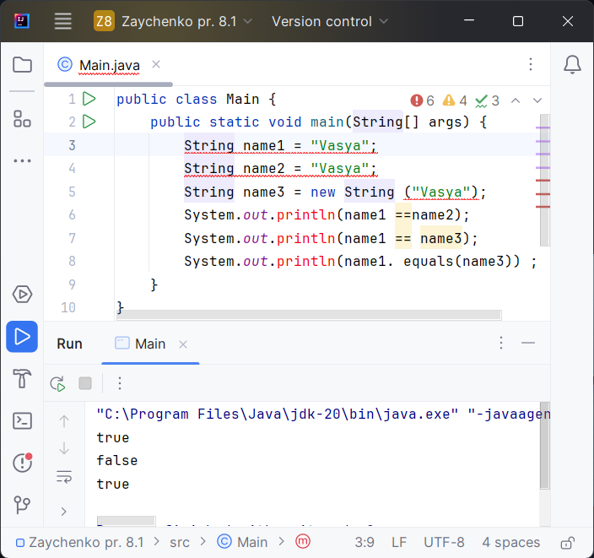

Рисунок 1 – порівняння рядкових змінних

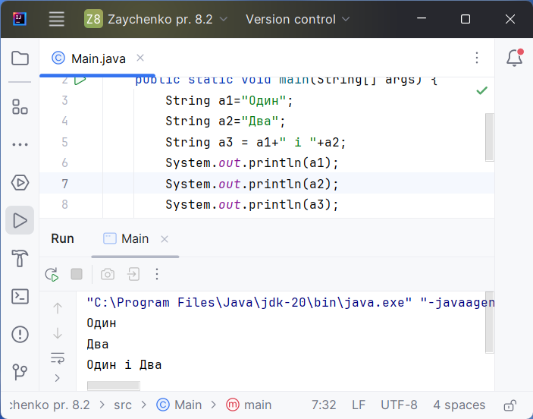

Рисунок 2 – об’єднання рядків в одну змінну

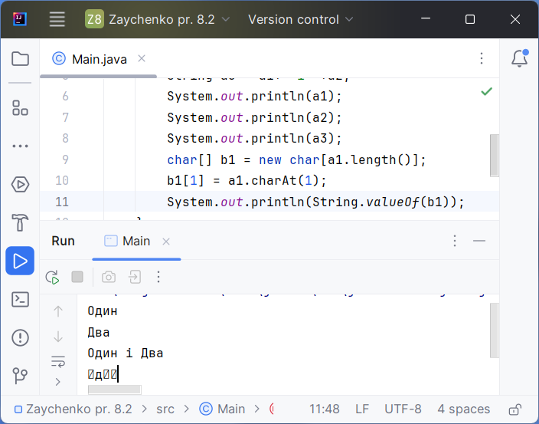

Рисунок 3 – масив символів

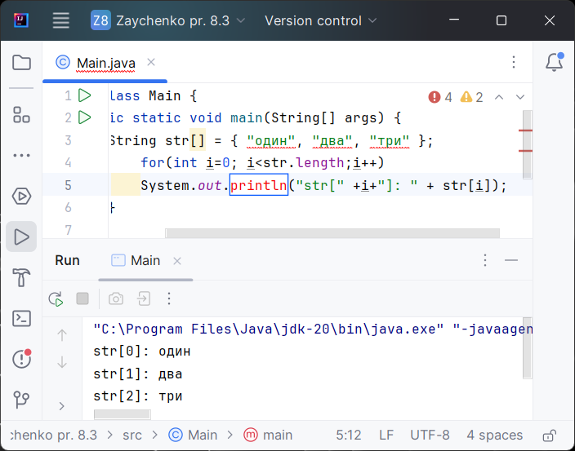

Рисунок 4 – масив символів

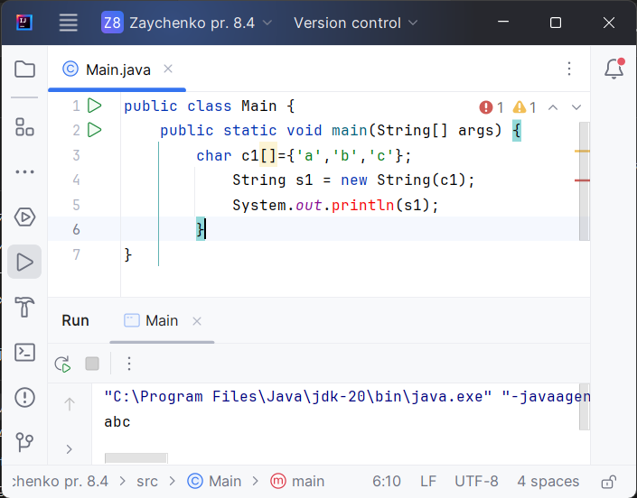

Рисунок 5 – створення рядку з масиву символів

Масив типу String

String [] we = {“Me”, “You”, “He”, “She”};

Слово важке, але потрібно його запам'ятати (Конкатенація). Для того, щоб об'єднати кілька різних рядків в одну, в Java можна використовувати перевантажені (спеціально для об'єктів String) оператори «+» і «= +».

Ми це робили багато разів в процесі виведення даних за допомогою

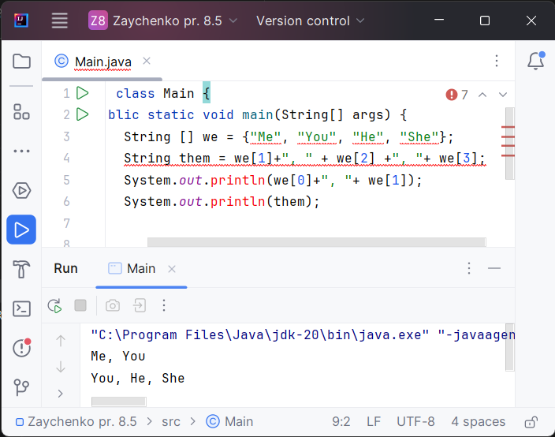

Рисунок 6 – конкатенація

Найбільш використовувані методи класу String

**Визначення кількості символів в рядку**

Для того щоб визначити кількість символів в рядку, використовується метод length.

int length() — повертає довжину рядка. Довжина дорівнює кількості символів Unicode в рядку.

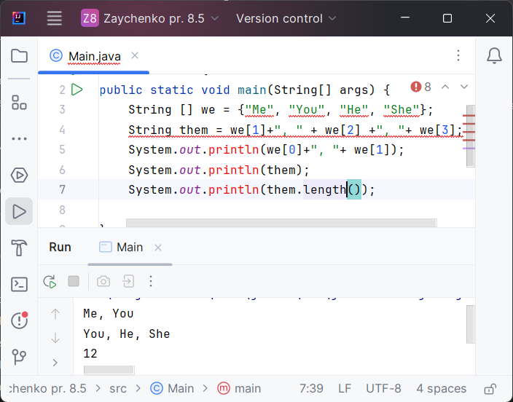

Рисунок 7 – Використання методу length()

Отримання символу з рядка за номером (індексом)

Якщо нам необхідний символ з рядка з конкретної позиції, можна використовувати метод charAt.

char charAt(int index) — повертає символ, що знаходиться за вказаною індексу в рядку. Результатом роботи методу буде символ типу char. Параметр, який передається в метод - ціле число.

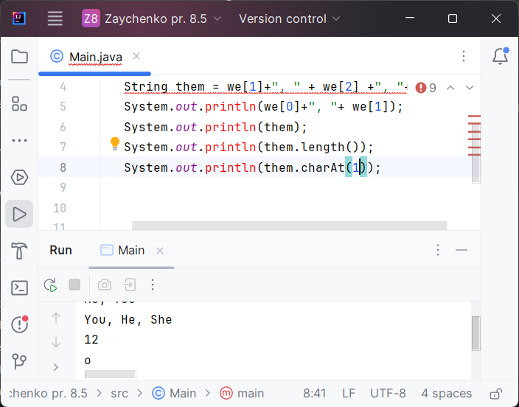

Рисунок 8 – Використання методу charAt()

Витяг підрядка з рядка

String substring(int beginIndex, int endIndex) або substring(int beginIndex) — повертає новий рядок, який є підрядком використовуваного рядку. У параметрах методу потрібно вказати індекс рядка, з якого починається підрядок символів та індекс, яким закінчується. Також можливо вказувати тільки початковий індекс. У цьому випадку буде повернуто подстрока символів від початкового індексу і до кінця рядка.

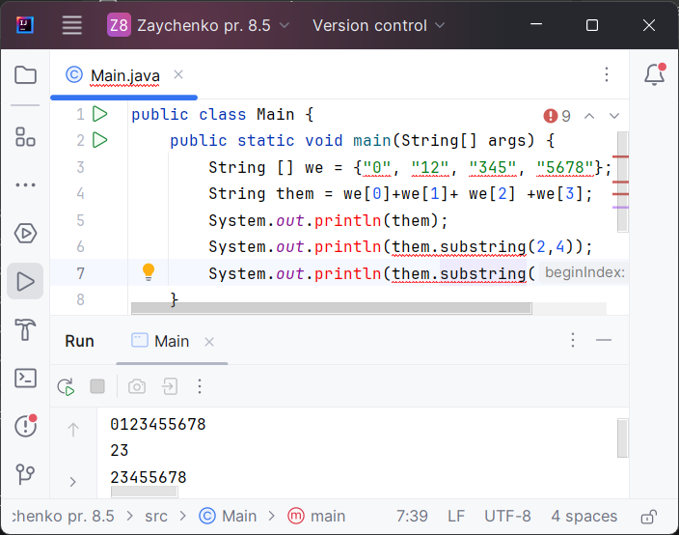

Рисунок 9 – Використання методу substring

Розбиття рядків

Для розбиття рядків на частини використовується метод String [ ] split (String regex). Рядок символів видається методом у вигляді масиву рядків. А масив формується на основі ознаки всередині дужок методу.

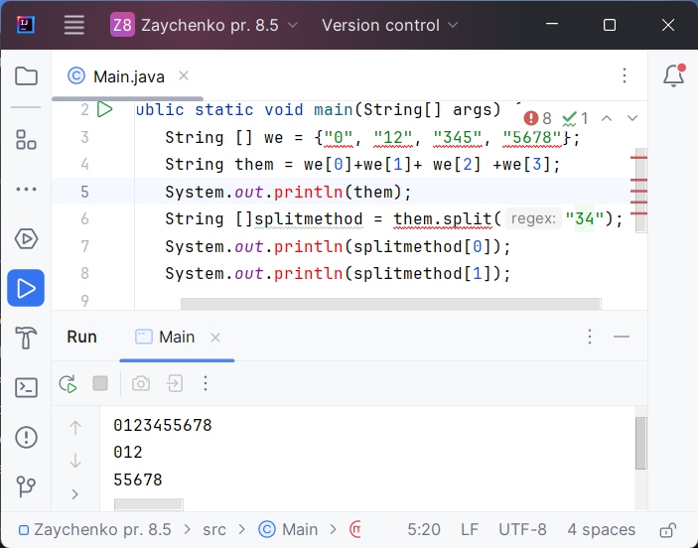

Рисунок 10 – Використання методу split

Порівняння рядків

boolean equals(Object anObject) — перевіряє ідентичність рядків. Повертає true тільки в тому випадку, якщо в рядку символів представлена однакова послідовність символів однієї величини.

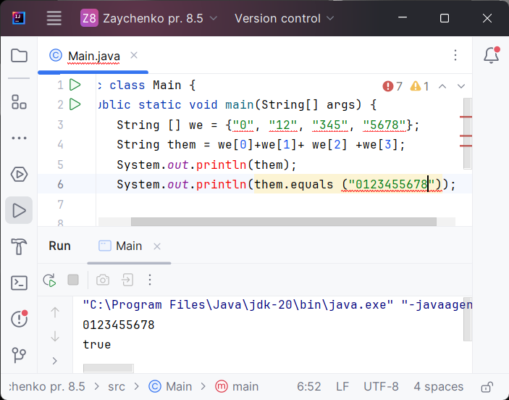

Рисунок 11 – Використання методу equals

Код вирішення завдань

**Завдання 1.** Дано рядок символів. Вивести його три рази через кому і показати кількість символів в ньому.

public class Main {

public static void main(String[] args) {

String inputString = "Даний рядок";

for (int i = 0; i < 3; i++) {

System.out.print(inputString);

if (i < 2) {

System.out.print(", ");

}

}

int characterCount = inputString.length();

System.out.println("\nКількість символів у рядку: " + characterCount);

}

}

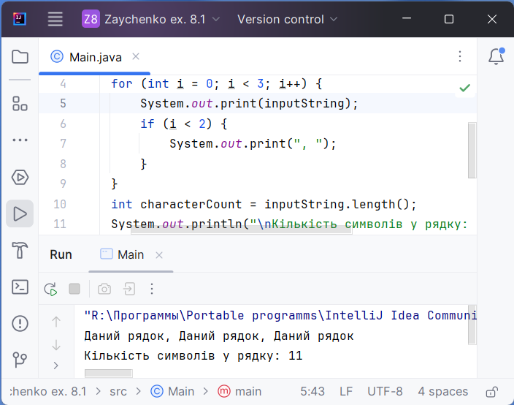

Рисунок 12 – результат роботи програми до завдання 1

**Завдання 2.** Дано рядок символів. Вивести перший, останній і середній (якщо він є) символи.

[public class Main {](#_Hlk154695737" \s "1,5475,6045,4094,ХАІ Програмний код,public class Main {    public s)

[public static void main(String[] args) {](#_Hlk154695737" \s "1,5475,6045,4094,ХАІ Програмний код,public class Main {    public s)

[String inputString = "Даний рядок символів";](#_Hlk154695737" \s "1,5475,6045,4094,ХАІ Програмний код,public class Main {    public s)

[int length = inputString.length();](#_Hlk154695737" \s "1,5475,6045,4094,ХАІ Програмний код,public class Main {    public s)

[char firstChar = inputString.charAt(0);](#_Hlk154695737" \s "1,5475,6045,4094,ХАІ Програмний код,public class Main {    public s)

[char lastChar = inputString.charAt(length - 1);](#_Hlk154695737" \s "1,5475,6045,4094,ХАІ Програмний код,public class Main {    public s)

[char middleChar = (length % 2 == 0) ? inputString.charAt(length / 2 - 1) : inputString.charAt(length / 2);](#_Hlk154695737" \s "1,5475,6045,4094,ХАІ Програмний код,public class Main {    public s)

[System.out.println("Перший символ: " + firstChar);](#_Hlk154695737" \s "1,5475,6045,4094,ХАІ Програмний код,public class Main {    public s)

[System.out.println("Останній символ: " + lastChar);](#_Hlk154695737" \s "1,5475,6045,4094,ХАІ Програмний код,public class Main {    public s)

[System.out.println("Середній символ: " + middleChar);](#_Hlk154695737" \s "1,5475,6045,4094,ХАІ Програмний код,public class Main {    public s)

[}](#_Hlk154695737" \s "1,5475,6045,4094,ХАІ Програмний код,public class Main {    public s)

[}](#_Hlk154695737" \s "1,5475,6045,4094,ХАІ Програмний код,public class Main {    public s)

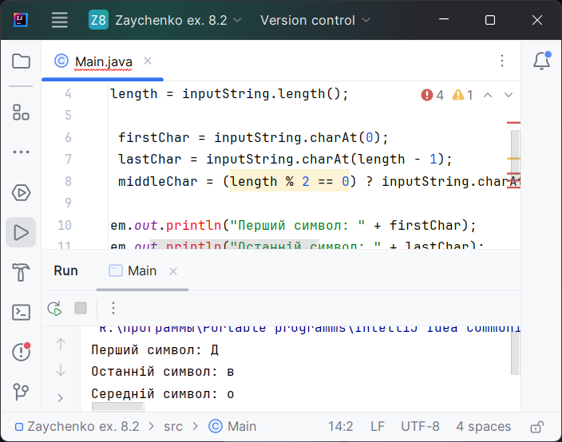

Рисунок 13 – результат роботи програми до завдання 2

**Завдання 3.** Дано рядок символів. Вивести перші три символи і останні три символи, якщо довжина рядка більше 5. Інакше вивести перший символ стільки разів, яка довжина рядка.

public class Main {

public static void main(String[] args) {

String inputString = "Даний рядок символів";

String inputString2 = "Малий";

m (inputString);

m (inputString2);

}

static void m (String inputString){

int length = inputString.length();

if (length > 5) {

String firstThreeChars = inputString.substring(0, 3);

String lastThreeChars = inputString.substring(length - 3);

System.out.println("Перші три символи: " + firstThreeChars);

System.out.println("Останні три символи: " + lastThreeChars);

} else {

char firstChar = inputString.charAt(0);

String repeatedFirstChar = new String(new char[length]).replace('\0', firstChar);

System.out.println("Результат: " + repeatedFirstChar);

}

}

}

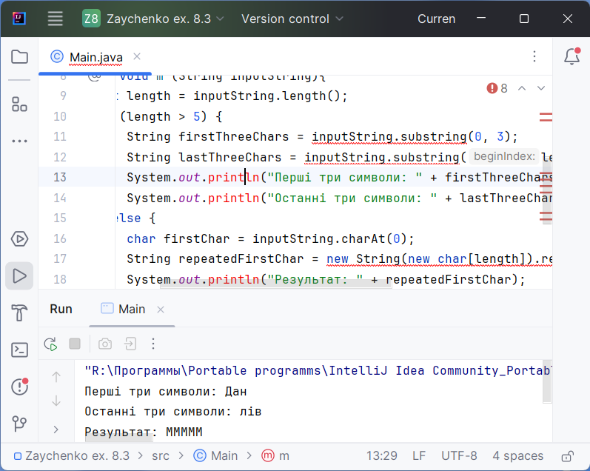

Рисунок 14 – результат роботи програми до завдання 3

**Завдання 4.** Сформувати рядок з 10 символів. На парних позиціях повинні знаходиться парні цифри, на непарних позиціях - літери.

public class Main {

public static void main(String[] args) {

StringBuilder result = new StringBuilder();

for (int i = 0; i < 10; i++) {

if (i % 2 == 0) {

int evenDigit = i * 2;

result.append(evenDigit);

} else {

char letter = (char) ('A' + i - 1);

result.append(letter);

}

}

System.out.println("Результат: " + result.toString());

}

}

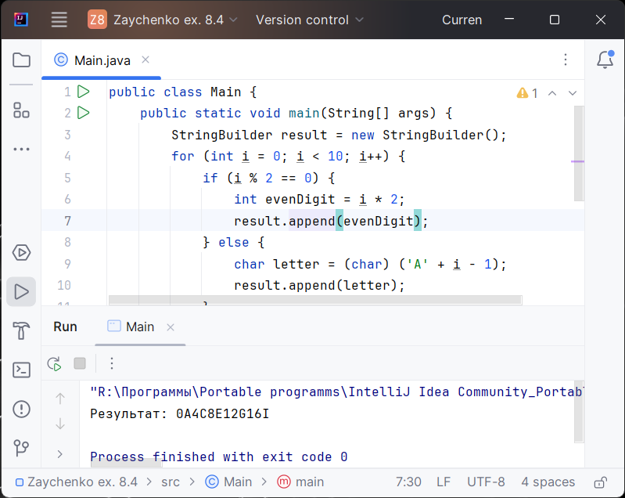

Рисунок 15 – результат роботи програми до завдання 4

**Завдання 5.** Дано рядок символів. Показати номери символів, які збігаються з останнім символом рядка.

public class Main {

public static void main(String[] args) {

String inputString = "Даний рядок символів";

char lastChar = inputString.charAt(inputString.length() - 1);

System.out.print("Номери символів, які збігаються з останнім символом: ");

for (int i = 0; i < inputString.length(); i++) {

if (inputString.charAt(i) == lastChar) {

System.out.print(i + " ");

}

}

}

}

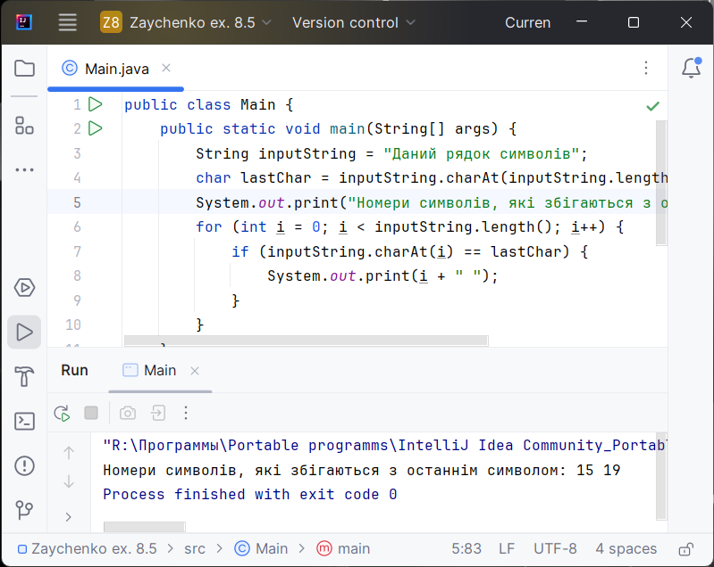

Рисунок 16 – результат роботи програми до завдання 5

**Завдання 6.** Дано рядок символів. Показати третій, шостий, дев'ятий і так далі символи.

public class Main {

public static void main(String[] args) {

String inputString = "Даний рядок символів";

System.out.print("Третій, шостий, дев'ятий і так далі символи: ");

for (int i = 2; i < inputString.length(); i += 3) {

System.out.print(inputString.charAt(i) + " ");

}

}

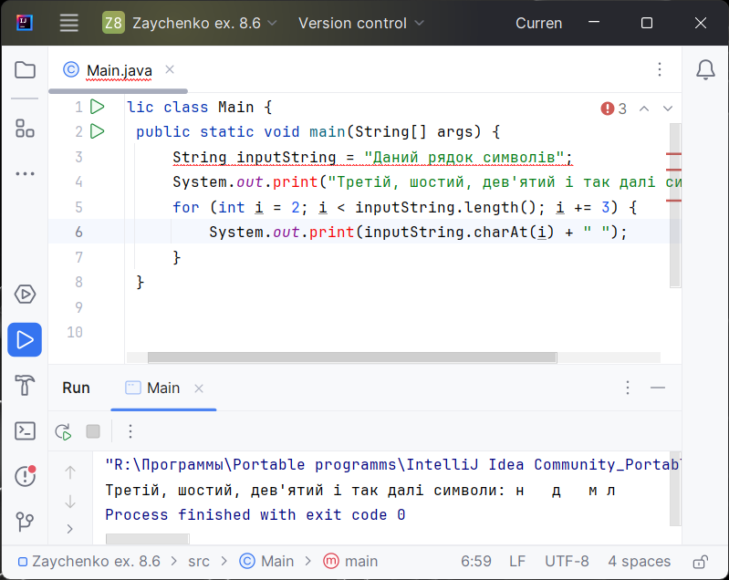

Рисунок 17 – результат роботи програми до завдання 6

**Завдання 7.** Дано рядок символів. Визначте загальну кількість символів '+' і '-' в ньому. А також скільки таких символів, після яких слід цифра нуль.

public class Main {

public static void main(String[] args) {

String inputString = "Даний рядок +12-34-0 символів +56-78-0";

int totalPlus = 0;

int totalMinus = 0;

int plusBeforeZero = 0;

int minusBeforeZero = 0;

for (int i = 0; i < inputString.length(); i++) {

char currentChar = inputString.charAt(i);

if (currentChar == '+') {

totalPlus++;

if (i + 1 < inputString.length() && inputString.charAt(i + 1) == '0') {

plusBeforeZero++;

}

} else if (currentChar == '-') {

totalMinus++;

if (i + 1 < inputString.length() && inputString.charAt(i + 1) == '0') {

minusBeforeZero++;

}

}

}

System.out.println("Загальна кількість символів '+': " + totalPlus);

System.out.println("Загальна кількість символів '-': " + totalMinus);

System.out.println("Кількість символів '+', після яких слід цифра 0: " + plusBeforeZero);

System.out.println("Кількість символів '-', після яких слід цифра 0: " + minusBeforeZero);

}

}

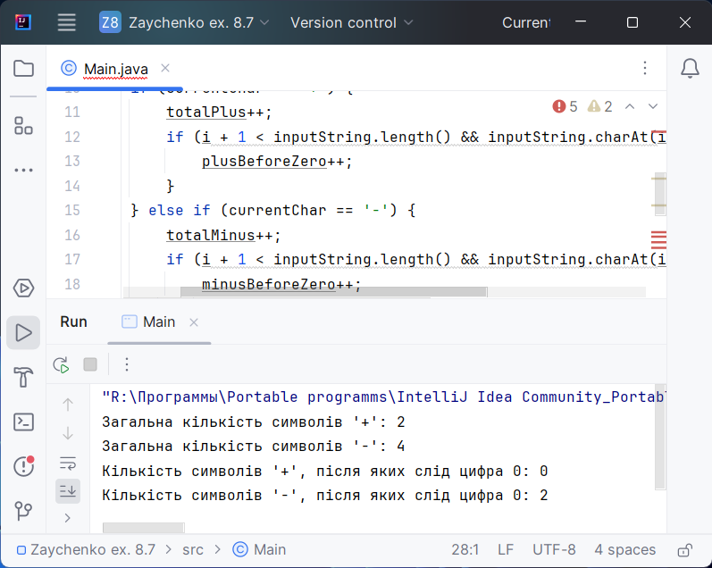

Рисунок 18 – результат роботи програми до завдання 7

**Завдання 8.** Дано рядок символів. Визначте, який символ в ній зустрічається раніше: 'x' або 'w'. Якщо якогось із символів немає, вивести повідомлення про це.

public class Main {

public static void main(String[] args) {

String inputString = "Даний рядок символів без x і w";

int indexX = inputString.indexOf('x');

int indexW = inputString.indexOf('w');

if (indexX == -1 && indexW == -1) {

System.out.println("Символи 'x' і 'w' відсутні в рядку.");

} else if (indexX == -1) {

System.out.println("Символ 'x' відсутній в рядку, 'w' зустрічається раніше.");

} else if (indexW == -1) {

System.out.println("Символ 'w' відсутній в рядку, 'x' зустрічається раніше.");

} else {

if (indexX < indexW) {

System.out.println("Символ 'x' зустрічається раніше за 'w'.");

} else if (indexW < indexX) {

System.out.println("Символ 'w' зустрічається раніше за 'x'.");

} else {

System.out.println("Символи 'x' і 'w' входять в рядок на однаковій позиції.");

}

}

}

}

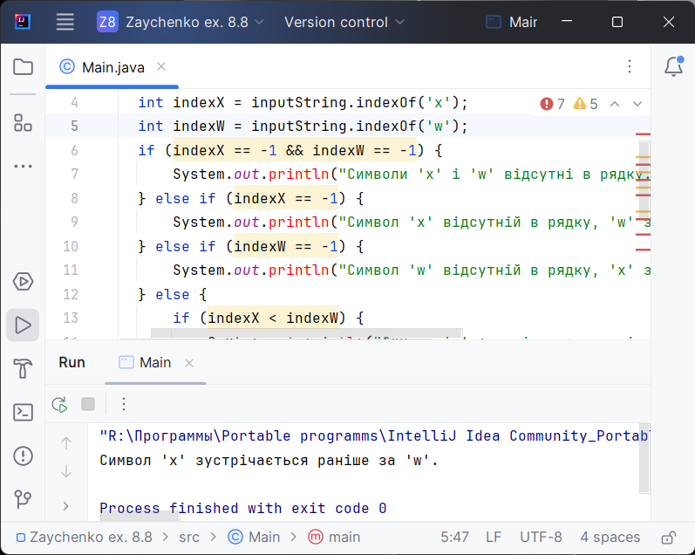

Рисунок 19 – результат роботи програми до завдання 8

**Завдання 9.** Дано два рядки. Вивести більший по довжині рядок стільки разів, на скільки символів відрізняються рядки.

public class Main {

public static void main(String[] args) {

String str1 = "Перший рядок";

String str2 = "Другий рядок для порівняння";

int diff = Math.abs(str1.length() - str2.length());

String longerString = (str1.length() >= str2.length()) ? str1 : str2;

for (int i = 0; i < diff + 1; i++) {

System.out.println(longerString);

}

}

}

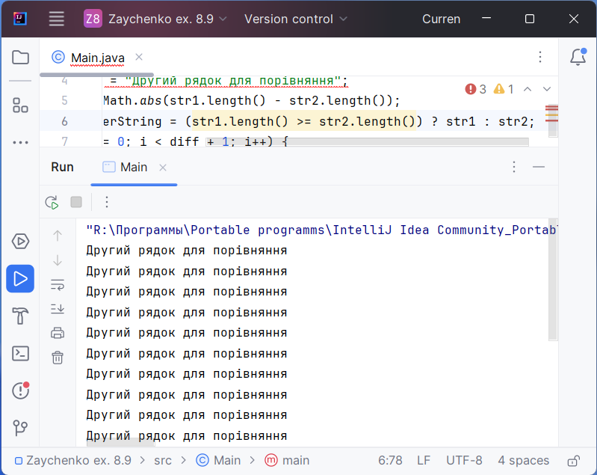

Рисунок 20 – результат роботи програми до завдання 9

**Завдання 10.** Дано рядок символів. Якщо він починається на 'abc', то замінити їх на 'www', інакше додати в кінець рядка 'zzz'.

import java.util.Arrays;  
public class Main {  
 public static void main(String[] args) {  
 int[] array = {1, 0, 2, 0, 3, 0, 4, 5};  
 System.out.println("Початковий масив: " + Arrays.toString(array));  
 int[] result = removeZerosShift(array);  
 System.out.println("Масив після видалення нулів: " + Arrays.toString(result));  
 }  
 public static int[] removeZerosShift(int[] arr) {  
 int nonZeroIndex = 0;  
 for (int i = 0; i < arr.length; i++)  
 if (arr[i] != 0) arr[nonZeroIndex++] = arr[i];  
 Arrays.fill(arr, nonZeroIndex, arr.length, 0);  
 return Arrays.copyOf(arr, nonZeroIndex);}}

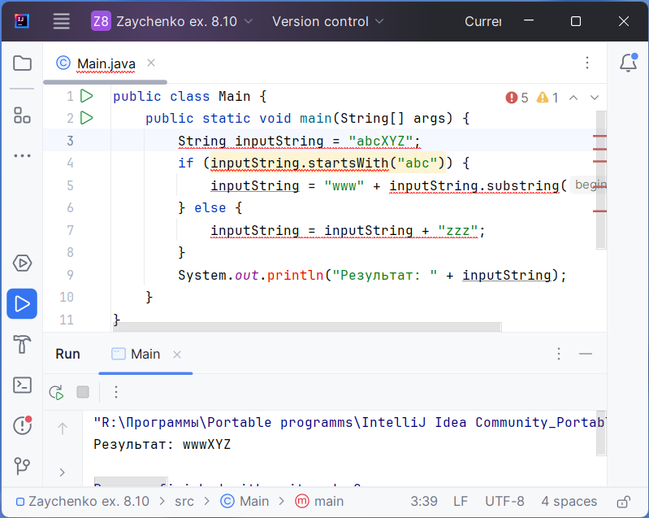

Рисунок 21 – результат роботи програми до завдання 10

**Завдання 11.** Дано рядок символів. Якщо його довжина більше 10, то залишити в рядку тільки перші 6 символів, інакше доповнити рядок символами 'o' до довжини 12.

public class Main {

public static void main(String[] args) {

String inputString = "Даний рядок символів";

if (inputString.length() > 10) {

inputString = inputString.substring(0, 6);

} else {

while (inputString.length() < 12) {

inputString += 'o';

}

}

System.out.println("Результат: " + inputString);

}

}

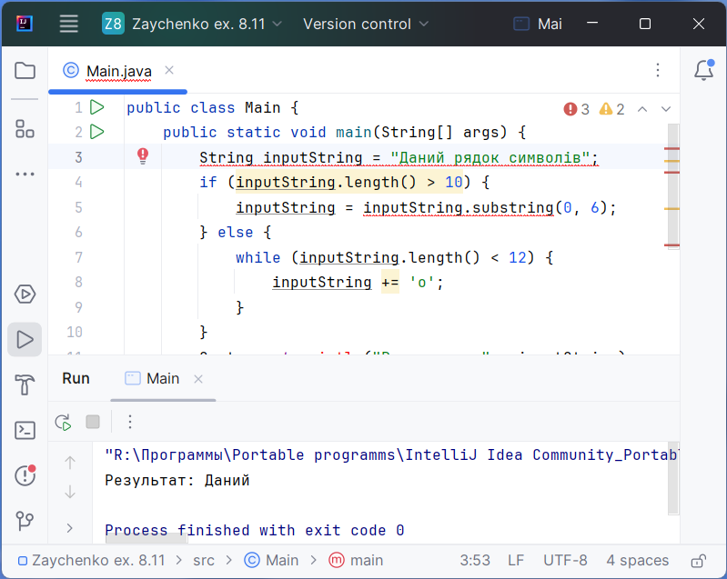

Рисунок 22 – результат роботи програми до завдання 11

**Завдання 12.** Дано рядок символів. Розділити рядок на фрагменти по три поспіль символу. У кожному фрагменті середній символ замінити на випадковий символ, який не збігається ні з одним з символів цього фрагмента. Показати фрагменти, впорядковані за алфавітом.

import java.util.Arrays;

import java.util.Random;

public class Main {

public static void main(String[] args) {

String inputString = "abcdefghij";

String[] fragments = splitStringIntoFragments(inputString, 3);

replaceMiddleCharacter(fragments);

Arrays.sort(fragments);

System.out.println("Відсортовані фрагменти: ");

for (String fragment : fragments) {

System.out.println(fragment);

}

}

private static String[] splitStringIntoFragments(String inputString, int fragmentSize) {

int length = inputString.length();

int fragmentCount = (int) Math.ceil((double) length / fragmentSize);

String[] fragments = new String[fragmentCount];

for (int i = 0; i < fragmentCount; i++) {

int start = i * fragmentSize;

int end = Math.min((i + 1) * fragmentSize, length);

fragments[i] = inputString.substring(start, end);

}

return fragments;

}

private static void replaceMiddleCharacter(String[] fragments) {

Random random = new Random();

for (int i = 0; i < fragments.length; i++) {

if (fragments[i].length() == 3) {

char[] chars = fragments[i].toCharArray();

char middleChar = getRandomNonMatchingChar(chars[0], chars[1], chars[2], random);

chars[1] = middleChar;

fragments[i] = new String(chars);

}

}

}

private static char getRandomNonMatchingChar(char char1, char char2, char char3, Random random) {

char randomChar;

do {

randomChar = (char) (random.nextInt(26) + 'a');

} while (randomChar == char1 || randomChar == char2 || randomChar == char3);

return randomChar;

}

}

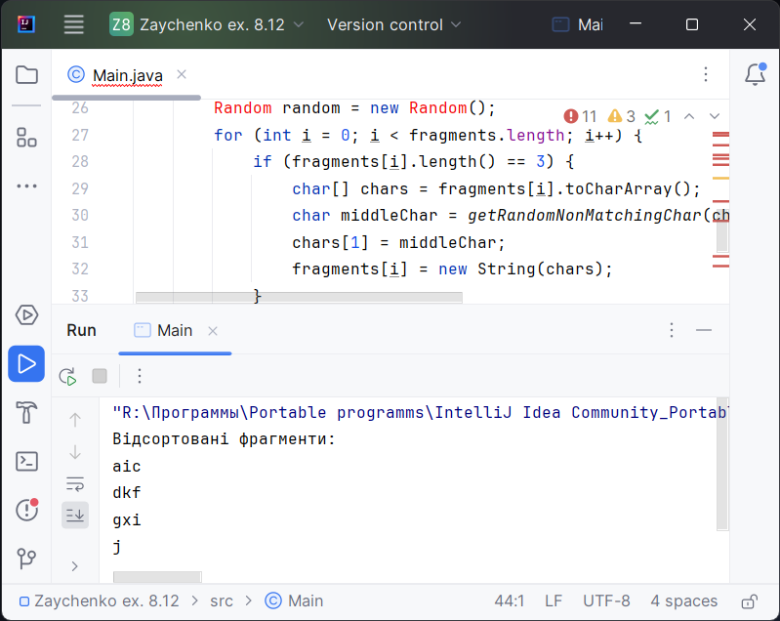

Рисунок 23 – результат роботи програми до завдання 12

**Завдання 13.** Дано рядок символів. Замінити кожен парний символ або на 'a', якщо символ НЕ дорівнює 'a' або 'b', або на 'c' в іншому випадку.

public class Main {

public static void main(String[] args) {

String inputString = "abcdef";

char[] charArray = inputString.toCharArray();

for (int i = 0; i < charArray.length; i += 2) {

char currentChar = charArray[i];

if (currentChar != 'a' && currentChar != 'b') {

charArray[i] = 'c';

} else {

charArray[i] = 'a';

}

}

String resultString = new String(charArray);

System.out.println("Результат: " + resultString);

}

}

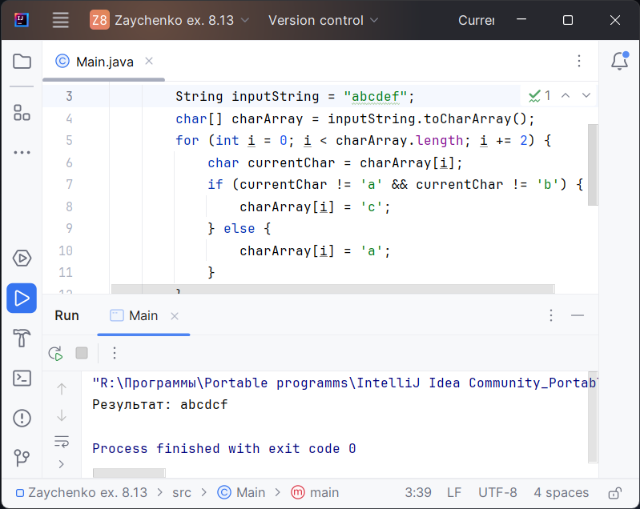

Рисунок 24 – результат роботи програми до завдання 13

**Завдання 14.** Дано рядок символів. У рядку знайти кількість цифр.

public class Main {

public static void main(String[] args) {

String inputString = "Даний рядок з 123 та 4567 цифрами";

int digitCount = 0;

for (int i = 0; i < inputString.length(); i++) {

if (Character.isDigit(inputString.charAt(i))) {

digitCount++;

}

}

System.out.println("Кількість цифр у рядку: " + digitCount);

}

}

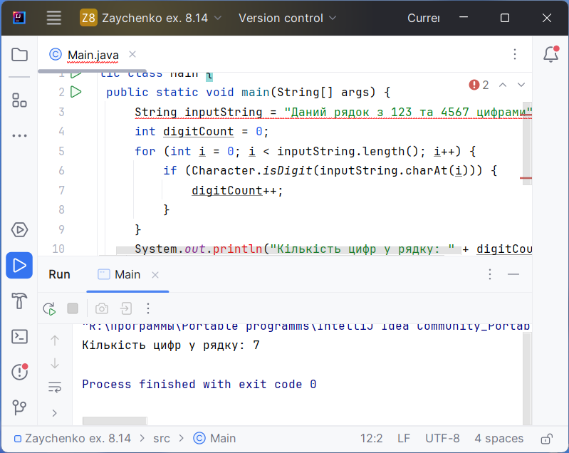

Рисунок 25 – результат роботи програми до завдання 14

**Завдання 15.** Дано рядок символів. Визначити, чи містить рядок символів тільки символи 'a', 'b', 'c' чи ні.

public class Main {

public static void main(String[] args) {

String inputString = "abcabcabc";

boolean containsOnlyABC = true;

for (int i = 0; i < inputString.length(); i++) {

char currentChar = inputString.charAt(i);

if (currentChar != 'a' && currentChar != 'b' && currentChar != 'c') { containsOnlyABC = false;

break;

}

}

if (containsOnlyABC) {

System.out.println("Рядок містить тільки символи 'a', 'b', 'c'.");

} else {

System.out.println("Рядок містить інші символи окрім 'a', 'b', 'c'.");

}

}

}

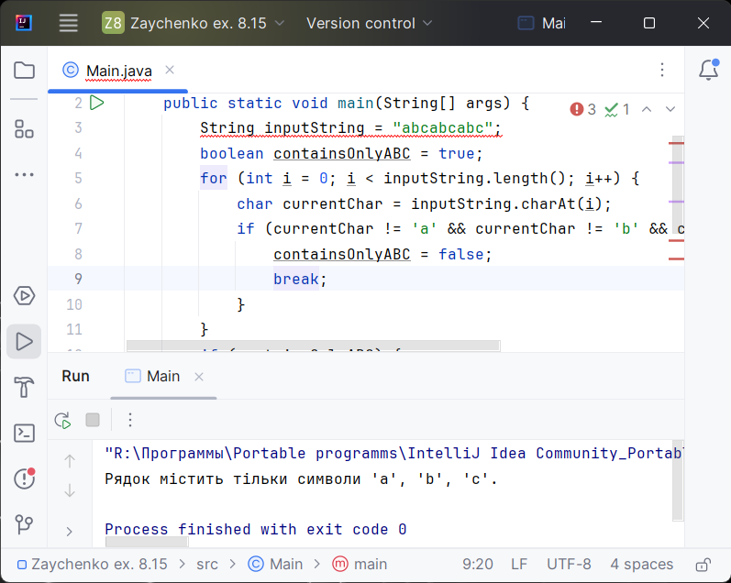

Рисунок 26 – результат роботи програми до завдання 15

**Завдання 16.** Дано рядок символів. Замініть в рядку всі входження 'word' на 'letter'.

public class Main {

public static void main(String[] args) {

String inputString = "This is a word and another word";

String resultString = inputString.replace("word", "letter");

System.out.println("Результат: " + resultString);

}

}

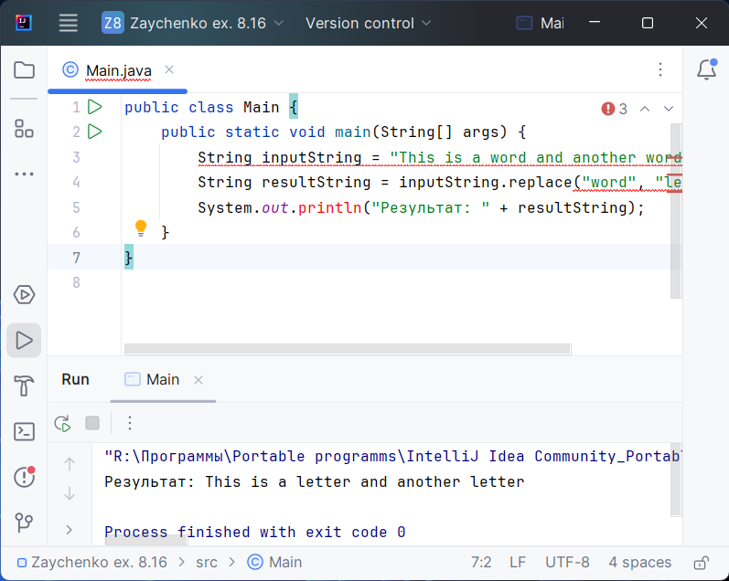

Рисунок 27 – результат роботи програми до завдання 16

**Завдання 17.** Дано рядок символів. Видаліть в рядку всі літери 'x'. за якими слід 'abc'.

public class Main {

public static void main(String[] args) {

String inputString = "abcxyxabcz";

String resultString = removeXBeforeABC(inputString);

System.out.println("Результат: " + resultString);

}

private static String removeXBeforeABC(String inputString) {

StringBuilder result = new StringBuilder();

int length = inputString.length();

for (int i = 0; i < length; i++) {

char currentChar = inputString.charAt(i);

if (currentChar == 'x' && i + 3 < length && inputString.substring(i + 1, i + 4).equals("abc")) {

continue;// Якщо 'x' передує 'abc', пропускаємо 'x'

}

result.append(currentChar);

}

return result.toString();

}

}

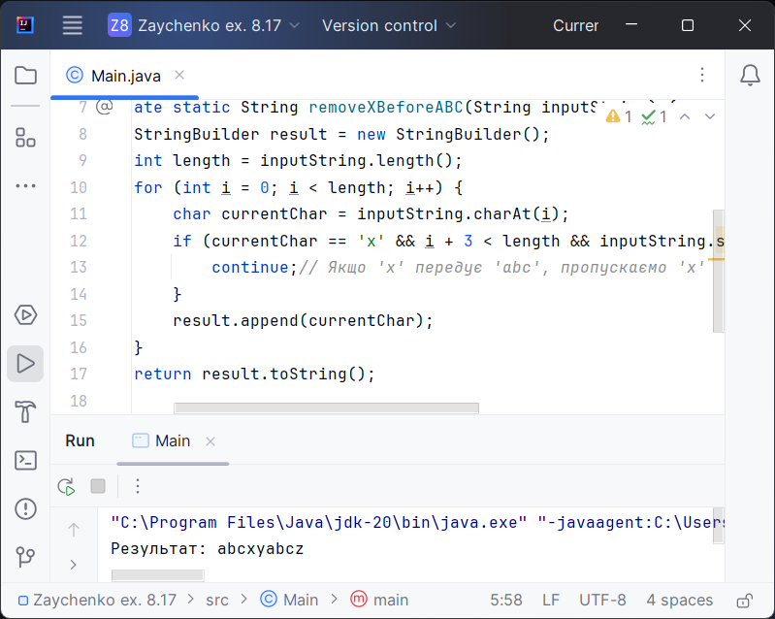

Рисунок 28 – результат роботи програми до завдання 17

**Завдання 18.** Дано рядок символів. Видаліть в рядку всі 'abc', за якими слід цифра.

public class Main {

public static void main(String[] args) {

String inputString = "abc123";

String resultString = removeAbcFollowedByDigit(inputString);

System.out.println("Результат: " + resultString);

}

private static String removeAbcFollowedByDigit(String inputString) {

StringBuilder result = new StringBuilder();

int length = inputString.length();

for (int i = 0; i < length; i++) {

char currentChar = inputString.charAt(i);

if (currentChar == 'a' && i + 3 < length && inputString.substring(i, i + 3).equals("abc")) {

if (i + 3 < length && Character.isDigit(inputString.charAt(i + 3))) {

i += 2;

continue;

}

}

result.append(currentChar);

}

return result.toString();

}

}

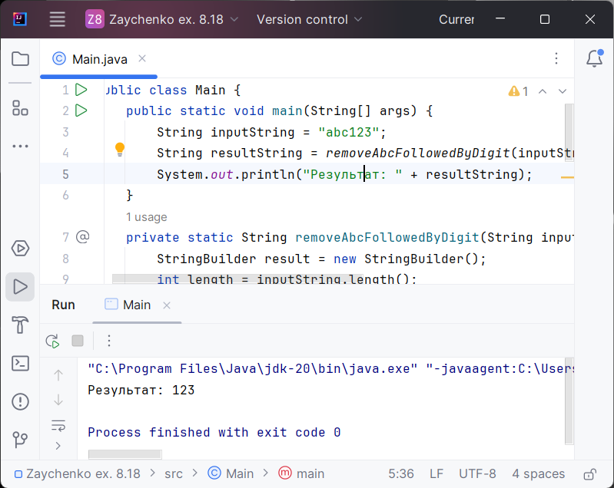

Рисунок 29 – результат роботи програми до завдання 18

**Завдання 19.** Дано рядок символів. Знайдіть кількість входження 'aba' в рядок.

public class Main {

public static void main(String[] args) {

String inputString = "ababababa";

int count = countOccurrences(inputString, "aba");

System.out.println("Кількість входжень 'aba': " + count);

}

private static int countOccurrences(String inputString, String pattern) {

int count = 0;

int index = inputString.indexOf(pattern);

while (index != -1) {

count++;

index = inputString.indexOf(pattern, index + 1);

}

return count;

}

}

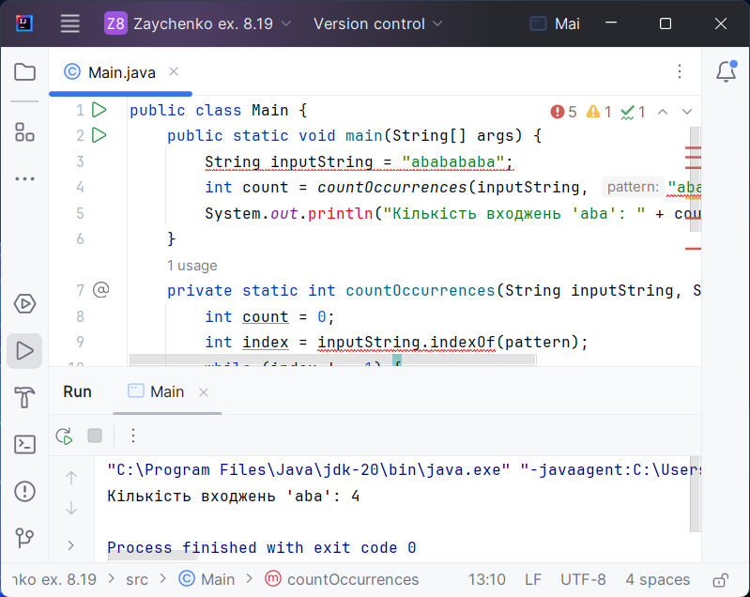

Рисунок 30 – результат роботи програми до завдання 19

**Завдання 20.** Дано рядок символів. Видалити в рядку всі зайві прогалини, тобто серії поспіль прогалин замінити на поодинокі прогалини. Крайні прогалини в рядку видалити.

public class Main {

public static void main(String[] args) {

String inputString = " Hello world! ";

String resultString = removeExtraSpaces(inputString);

System.out.println("Результат: " + resultString);

}

private static String removeExtraSpaces(String inputString) {

String trimmedString = inputString.trim();

String[] words = trimmedString.split("\\s+");

return String.join(" ", words);

}

}

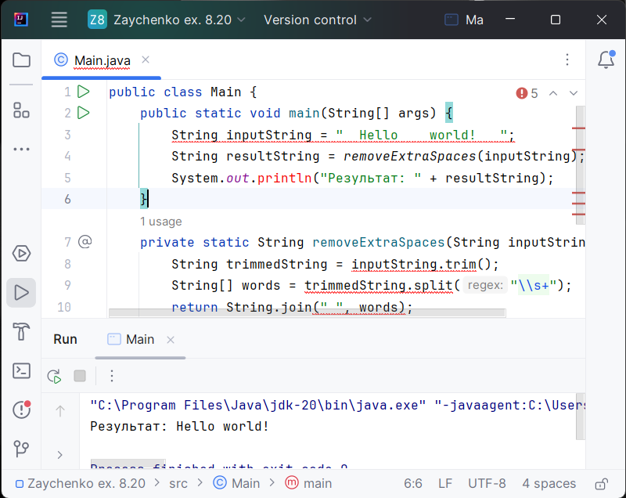

Рисунок 31 – результат роботи програми до завдання 20

**Завдання 21.** Дано рядок символів, що складається з слів, розділених символами, які перераховані у другому рядку. Показати всі слова.

public class Main {

public static void main(String[] args) {

String inputString = "Hello,world!This-is-a.sample";

String symb = ",!.-";

displayWords(inputString, symb);

}

private static void displayWords(String inputString, String delimiters) {

String[] words = inputString.split("[" + delimiters + "]+");

System.out.println("Слова в рядку:");

for (String word : words) {

System.out.println(word);

}

}

}

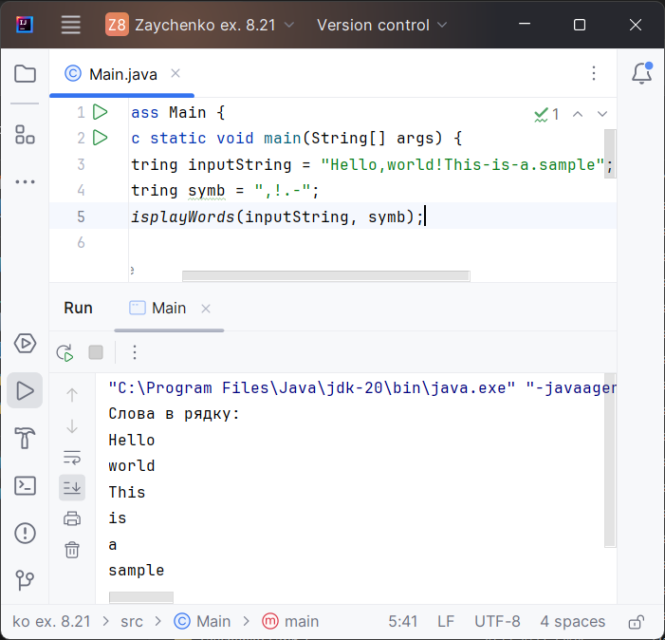

Рисунок 32 – результат роботи програми до завдання 21

**Завдання 22.** Дано рядок символів. Знайдіть найбільшу кількість підряд цифр.

public class Main {

public static void main(String[] args) {

String inputString = "a12345b6789054672356c12d3456";

int maxDigitSequenceLength = findMaxDigitSequence(inputString);

System.out.println("Найбільша кількість підряд цифр: " + maxDigitSequenceLength);

}

private static int findMaxDigitSequence(String inputString) {

int currentDigitSequenceLength = 0;

int maxDigitSequenceLength = 0;

for (char currentChar : inputString.toCharArray()) {

if (Character.isDigit(currentChar)) {

currentDigitSequenceLength++;

} else {

maxDigitSequenceLength = Math.max(maxDigitSequenceLength, currentDigitSequenceLength);

currentDigitSequenceLength = 0;

}

}

maxDigitSequenceLength = Math.max(maxDigitSequenceLength, currentDigitSequenceLength);

return maxDigitSequenceLength;

}

}

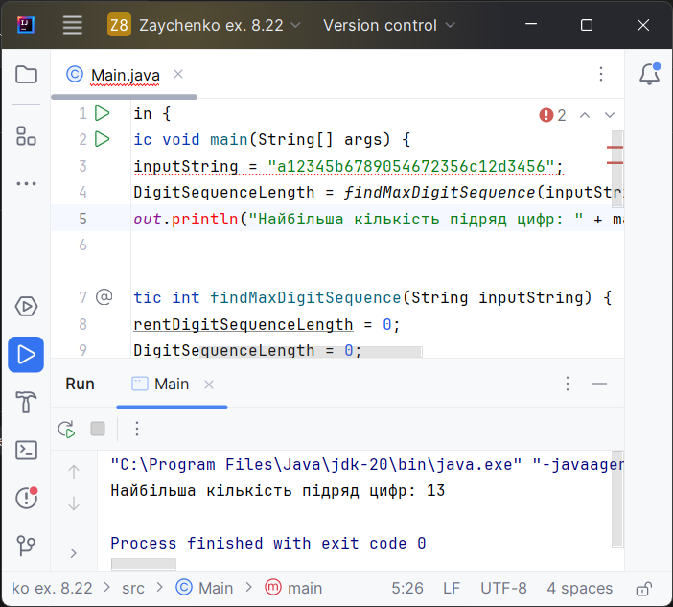

Рисунок 33 – результат роботи програми до завдання 22

**Завдання 23.** Дано рядок символів. Знайти суму наявних в ньому цифр.

public class Main {

public static void main(String[] args) {

String inputString = "a12345b67890c12d3456";

int sumOfDigits = calculateSumOfDigits(inputString);

System.out.println("Сума цифр у рядку: " + sumOfDigits);

}

private static int calculateSumOfDigits(String inputString) {

int sum = 0;

for (char currentChar : inputString.toCharArray()) {

if (Character.isDigit(currentChar)) {

sum += Character.getNumericValue(currentChar);

}

}

return sum;

}

}

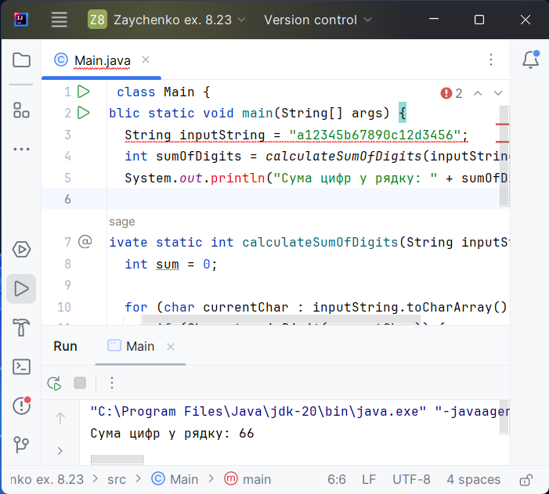

Рисунок 34 – результат роботи програми до завдання 23

**Завдання 24.** Дано рядок символів. Знайти слова, що складаються з цифр, і суму чисел, які утворюють ці слова.

public class Main {

public static void main(String[] args) {

String inputString = "a123 45b67890c12d3 456";

String[] digitWords = findDigitWords(inputString);

System.out.println("Слова з цифр: ");

for (String word : digitWords) {

System.out.println(word);

}

int sumOfNumbers = calculateSumOfNumbers(digitWords);

System.out.println("Сума чисел: " + sumOfNumbers);

}

private static String[] findDigitWords(String inputString) {

return inputString.split("\\D+");

}

private static int calculateSumOfNumbers(String[] digitWords) {

int sum = 0;

for (String word : digitWords) {

if (!word.isEmpty()) {

sum += Integer.parseInt(word);

}

}

return sum;

}

}

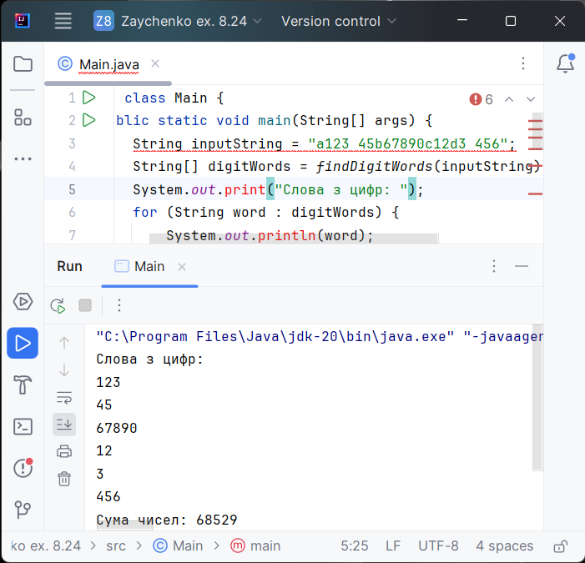

Рисунок 35 – результат роботи програми до завдання 24

**Завдання 25.** Дано рядок символів. Знайдіть найбільшу кількість поспіль прогалин в ньому.

public class Main {

public static void main(String[] args) {

String inputString = " abc def ghi jkl ";

int maxSpacesInARow = findMaxSpacesInARow(inputString);

System.out.println("Найбільша кількість поспіль прогалин: " + maxSpacesInARow);

}

private static int findMaxSpacesInARow(String inputString) {

int currentSpacesInARow = 0;

int maxSpacesInARow = 0;

for (char currentChar : inputString.toCharArray()) {

if (Character.isWhitespace(currentChar)) {

currentSpacesInARow++;

} else {

maxSpacesInARow = Math.max(maxSpacesInARow, currentSpacesInARow);

currentSpacesInARow = 0;

}

}

maxSpacesInARow = Math.max(maxSpacesInARow, currentSpacesInARow);

return maxSpacesInARow;

}

}

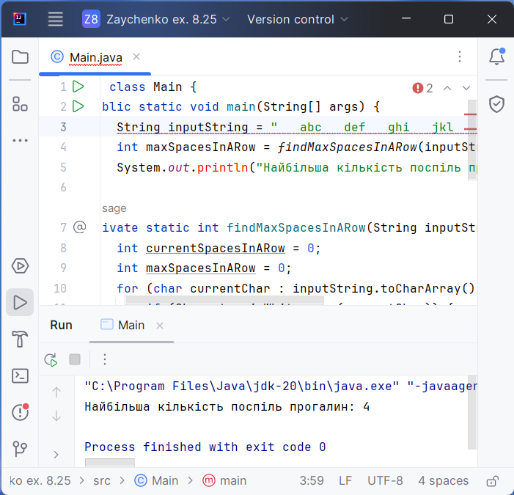

Рисунок 36 – результат роботи програми до завдання 25

**Завдання 26.** Дано два слова. Знайдіть тільки ті символи слів, які зустрічаються в обох словах лише один раз.

public class Main {

public static void main(String[] args) {

String first = "ababagalamaga)";

String second = "hi)";

int count = 0;

System.out.print("\nFirst word: " + first);

System.out.print("\nSecond word: " + second);

System.out.print("\nLetters used 1 time: ");

for (int i = 0; i < first.length(); i++) {

for (int j = 0; j < second.length(); j++) {

if (second.charAt(j) == first.charAt(i)) {

System.out.print(second.charAt(j) + " ");

}

}

}

System.out.println("");

}

}

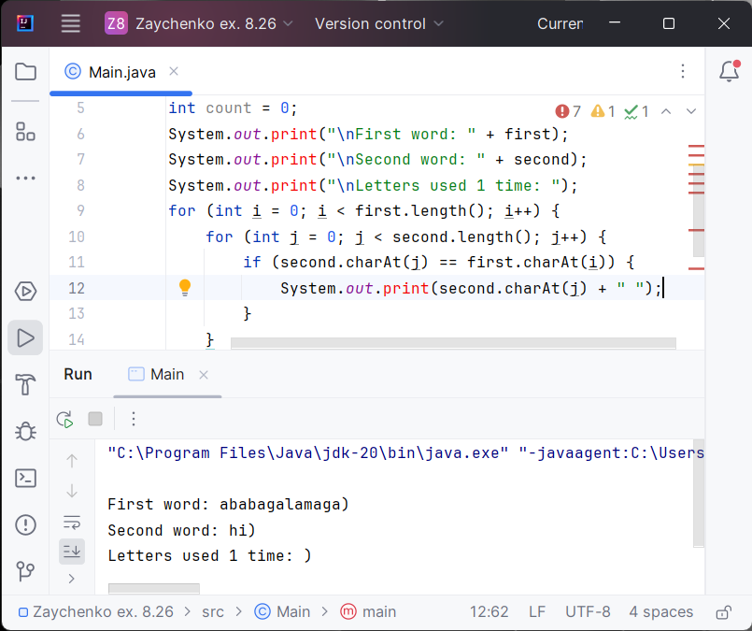

Рисунок 37 – результат роботи програми до завдання 26

**Завдання 27.** Дано масив рядків. Впорядкувати масив по довжині рядків.

import java.util.Arrays;

import java.util.Comparator;

public class Main {

public static class StringLengthSort implements Comparator<String>{

@Override

public int compare(String o1, String o2) {

if(o1.length() > o2.length()){

return 1;

}else{

if(o1.length() < o2.length()){

return -1;

}else{

return 0;

}

}

}

}

public static void main(String[] args) {

String [] names = {"Deaaaaaaan", "Deaaan", "Deaaaaaaaan", "Dean", "Deaaaaaan"};

Comparator<String> stringLengthComparator = new StringLengthSort();

for(String str : names){

System.out.println(str);

}

Arrays.sort(names, stringLengthComparator); // применяем сортировку

System.out.println("\n-----------Sorted------------\n");

for(String str : names){

System.out.println(str);

}

}

}

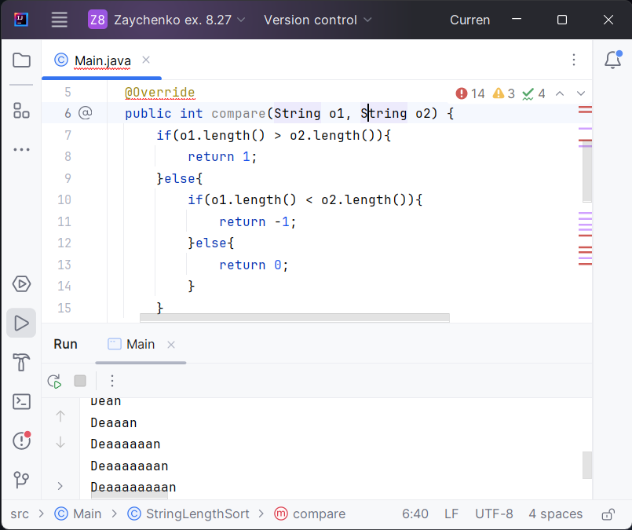

Рисунок 38 – результат роботи програми до завдання 27

**Завдання 28.** Дано масив рядків. Переставити рядки в залежності від кількості цифр в рядку.

import java.util.Arrays;

import java.util.Comparator;

public class Main {

public static void sortByDigitCount(String[] array) {

Arrays.sort(array, new Comparator<String>() {

@Override

public int compare(String s1, String s2) {

return Integer.compare(countDigits(s1), countDigits(s2));

}

});

}

private static int countDigits(String s) {

int digitCount = 0;

for (char c : s.toCharArray()) {

if (Character.isDigit(c)) {

digitCount++;

}

}

return digitCount;

}

public static void main(String[] args) {

String[] stringArray = {"abc", "123", "xyz", "4567", "lmn", "89"};

System.out.println("Масив до сортування: " + Arrays.toString(stringArray));

sortByDigitCount(stringArray);

System.out.println("Масив після сортування: " + Arrays.toString(stringArray));

}

}

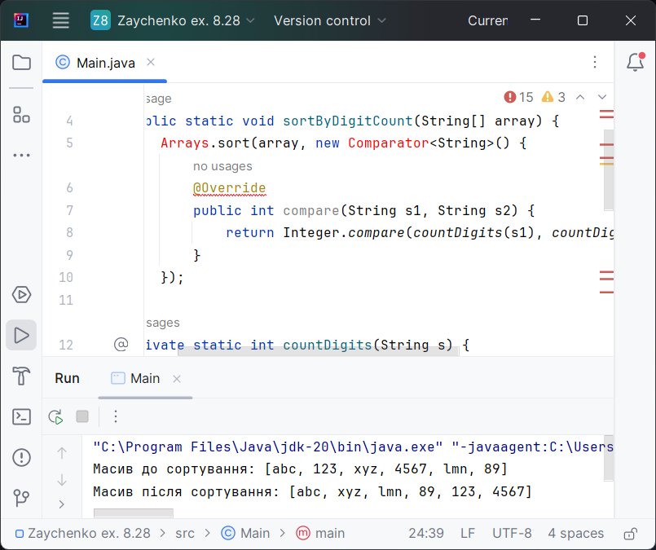

Рисунок 39 – результат роботи програми до завдання 28

**Завдання 29.** Дано рядок символів. Замінити всі символи 'a' і 'b' на 'A' і 'B' відповідно.

public class Main {

public static void main(String[] args){

String str = "a and b";

System.out.print("\nGiven stirng: " + str);

for(int i = 0; i < str.length(); i++){

if (str.charAt(i) == 'a')

str = str.replace(str.charAt(i), 'A');

if (str.charAt(i) == 'b')

str = str.replace(str.charAt(i), 'B');

}

System.out.print("\nResult stirng: " + str);

System.out.println("");

}

}

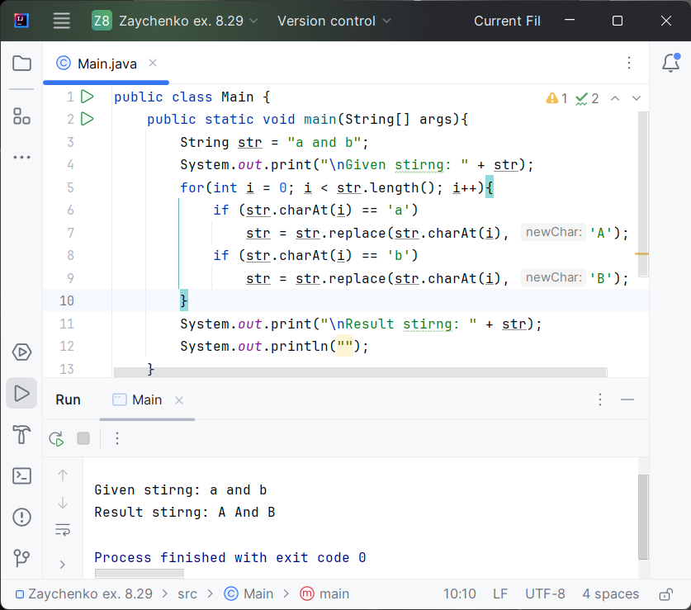

Рисунок 40 – результат роботи програми до завдання 29

**Завдання 30.** Дано рядок символів. Сформувати рядок із символів,розташованих між першим і другим запитом даного тексту.

public class Main {

public static void main(String[] args){

String str = "A and B";

System.out.print("\nGiven stirng: " + str);

int mid = str.length() / 2;

String symbol = String.valueOf(str.charAt(mid));

System.out.print("\nResult: ");

for(int i = 0; i < 10; i++) {

System.out.print(symbol);

}

System.out.println("");

}

}

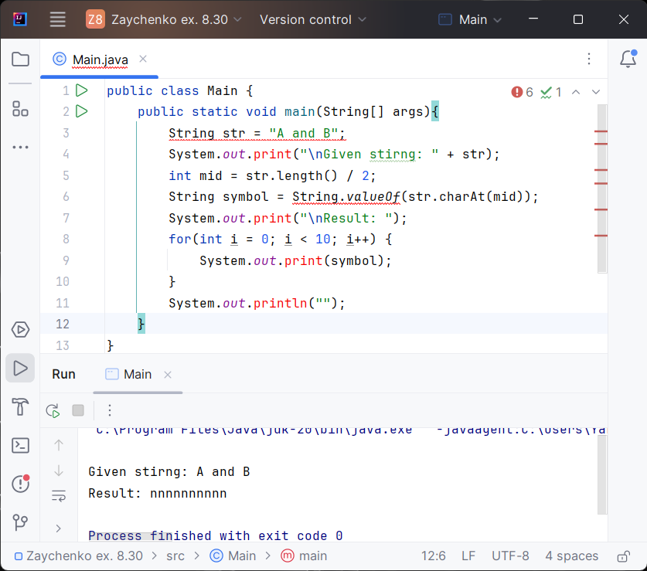

Рисунок 41 – результат роботи програми до завдання 30

# **ВИСНОВОК**

Отримано практичні навички роботи з операторами з класу String мови програмування Java.

# **Контрольні питання**

